***Состояние регистрируемого рынка труда Кезского района***

***на 01.01.2023 года***

***Обращения граждан***

За январь – декабрь 2022 года в Центре занятости населения Кезского района было зарегистрировано 534 обращения от граждан за предоставлением услуг в области содействия занятости населения (в 2021 году – 734 чел.)

На учет в качестве ищущих работу поставлены 490 человек (в 2021г.-647 чел.). В составе поставленных на учет граждан наибольший удельный вес занимают незанятые граждане – 83 %, учащиеся, желающие работать в свободное от учебы время –53 чел.  
Высвобожденных работников в Центр занятости населения обратилось 31 чел.  
  
***Спрос на рабочую силу***

Спрос на рабочую силу на регистрируемом рынке труда снизился по сравнению с прошлым годом. За январь - декабрь 2022 года в службу занятости населения Кезского района от работодателей поступили сведения о 895 имеющихся у них вакансий (в 2021 году – 975 вакансий).

Традиционно востребованными на рынке труда Кезского района остаются рабочие профессии. Их доля составляет 46 % от общего количества вакансий. Наиболее востребованные профессии: продавец, оператор машинного доения, подсобный рабочий, водитель, животновод, тракторист, слесарь, электромонтер, электросварщик, упаковщик, механик и др.

На рынке труда востребованы специалисты узкой специализации и высокой квалификации: агрономы, ветеринарные врачи, бухгалтера, зоотехники, инженера, педагоги, врачи, оперуполномоченные, специалисты и др. Напряженность на рынке труда на 01.01.2022 составляет 0,5 человека на 1 вакансию.

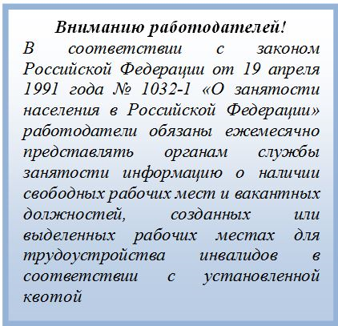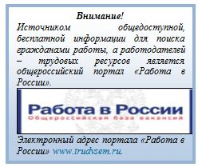

***Трудоустройство*** За январь – декабрь 2022 года при содействии службы занятости населения нашли работу 246 человек, из них безработных 158 человек (в 2021г.-304 чел, из них безработных 218 чел.). Уровень трудоустройства граждан, по направлению специалистов центра занятости населения составил 50 % от числа обратившихся граждан.  
В январе - декабре 2022 года были трудоустроены 12 инвалидов.

В общественных работах приняли участие 36 безработных и ищущих работу граждан.

***Профориентация и социальная адаптация***   
В программах социальной адаптации приняли участие 155 безработных гражданина.  
Услуги по профессиональной ориентации получили 473 человека.  
   
***Безработные***На 01 января 2022 года на учете в службе занятости Кезского района состояло 128 безработных гражданина.

В течение января – декабря 2022 года были признаны безработными 336 человек.  
Численность официально зарегистрированных безработных на 1 января 2023 года составила 86 человек.  
Уровень регистрируемой безработицы в Кезском районе составил 0,96 % (по УР – 0,62%).

***Высвобождение работников из организаций Кезского района***  
По информации, представленной работодателями в органы службы занятости Кезского района по состоянию на 1 января 2023 года, в январе 2023 года информация о высвобождении (плановое) работников и о введении режима неполного рабочего дня или неполной рабочей недели, простоя не поступала.